8 Juli 2024



LAPORAN TUGAS RANCANG SISTEM BASIS DATA

PONDOK KELUARGA NARENDRA

KELOMPOK BLACKDOG

Oliver Elvino Putra Pratama 672022030

Marcelinus Ronan N. 672022123

Benedictus Lanang Ido H. 672022129

Marcellinus Brendan H. 672022301

Kelvin Halim Pratama 672022302

# DAFTAR ISI

DAFTAR ISI i

1. Pendahuluan 1

1.2. Latar Belakang 1

1.3. Profil Bisnis 1

1.4. Proses Bisnis 1

2. Perancangan Basis Data 2

2.1. Kamus Data 2

2.2. Entity Relationship Diagram 3

2.3. Skema Basis Data 4

2.4. Normalisasi 4

3. Implementasi 5

3.1 . Pendefinisian Tabel 5

3.2 . Pendefinisian Relasi 7

3.3 . Query Bisnis 8

4. Lampiran 10

4.1. Foto Survei 10

4.2. SQL Script 10

# Pendahuluan

## Latar Belakang

Kami memilih bisnis Pondok Keluarga Narendra karena menurut kami bisnis penginapan memiliki struktur pendataan yang jelas. Seperti data pengunjung dan data kamar. Bisnis ini kami pilih juga karena milik teman kami sendiri dan belum punya sistem basis datanya. Jadi proses wawancara dan pembuatan bisa lebih mudah.

## Profil Bisnis

Pondok Keluarga Narendra merupakan sebuah bisnis yang dikelola oleh keluarga Pak Bayu sebagai owner. Bisnis ini bergerak di bidang penginapan. Bisnis ini dimulai pada tahun 2019 dan masih berjalan sampai laporan ini dibuat. Bisnis ini cukup laris dikalangan wisatawan karena tempat yang sangat strategis di Goa Maria Kerep Ambarawa (GMKA), penginapan ini juga menawarkan view yang menarik langsung ke taman GMKA sehingga menjadi pilihan favorit para wisatawan.

## Proses Bisnis

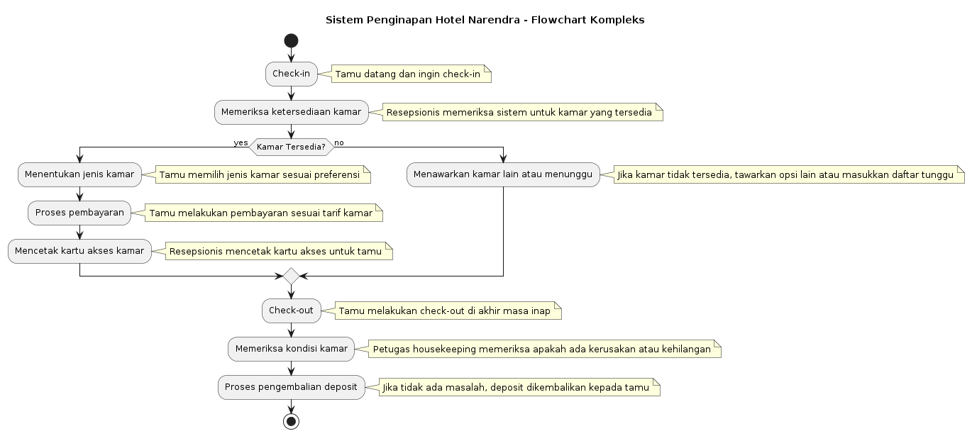

# Perancangan Basis Data

## Kamus Data

Berisi dokumentasi setiap elemen data yang ada di dalam database seperti format berikut :

|  |  |  |
| --- | --- | --- |
| **Nama Tabel** | Customer | |
| **Deskripsi** | Menyimpan data customer | |
|  | | |
| **Field** | **Tipe Data** | **Deskripsi** |
| Id_cutomer | VARCHAR2(8) | Kunci utama, sebagai ID unik tiap customer. |
| Nama_customer | VARCHAR2(35) | Untuk menyimpan nama lengkap customer. |
| Alamat_customer | TEXT | Untuk menyimpan alamat setiap customer |
| Notelp_cutomer | NUMBER (9) | Untuk menyimpan nomor telepon setiap customer |
| Reservasi_id | VARCHAR2(5) | Kunci Asing dari tabel Reservasi |

|  |  |  |
| --- | --- | --- |
| **Nama Tabel** | Karyawan | |
| **Deskripsi** | Menyimpan data karyawan | |
|  | | |
| **Field** | **Tipe Data** | **Deskripsi** |
| Id_karyawan | VARCHAR2(5) | Kunci utama, sebagai ID unik tiap karyawan. |
| Nama_karyawan | VARCHAR2(20) | Untuk menyimpan nama lengkap karyawan. |
| Alamat_karyawan | TEXT | Untuk menyimpan alamat setiap karyawan. |
| Jabatan | VARCHAR(15) | Untuk menyimpan jabatan setiap karyawan |

|  |  |  |
| --- | --- | --- |
| **Nama Tabel** | Reservasi | |
| **Deskripsi** | Menyimpan data reservasi | |
|  | | |
| **Field** | **Tipe Data** | **Deskripsi** |
| Id_reservasi | VARCHAR2(8) | Kunci utama, sebagai ID unik tiap customer. |
| Tgl_checkin | DATE | Untuk menyimpan tgl checkin customer. |
| Tgl_checkout | DATE | Untuk menyimpan tgl checkout setiap customer |
| Customer_id | VARCHAR2(5) | Kunci asing dari tabel Customer |
| Karyawan_id | VARCHAR(5) | Kunci asing dari tabel Karyawan |
| Kamar_id | VARCHAR(5) | Kunci asing dari tabel Kamar |

|  |  |  |
| --- | --- | --- |
| **Nama Tabel** | Kamar | |
| **Deskripsi** | Menyimpan data kamar | |
|  | | |
| **Field** | **Tipe Data** | **Deskripsi** |
| Id_kamar | VARCHAR2(5) | Kunci utama, sebagai ID unik tiap kamar. |
| Lantai | VARCHAR2(15) | Untuk menyimpan lantai kamar |
| Jenis_id | VARCHAR(5) | Kunci asing dari tabel Jenis |

|  |  |  |
| --- | --- | --- |
| **Nama Tabel** | Jenis | |
| **Deskripsi** | Menyimpan data jenis | |
|  | | |
| **Field** | **Tipe Data** | **Deskripsi** |
| Id_jenis | VARCHAR2(5) | Kunci utama, sebagai ID unik tiap kamar. |
| Jenis_kamar | VARCHAR2(8) | Untuk menyimpan jenis kamar. |
| Harga | DECIMAL(10,2) | Untuk menyimpan harga kamar. |

## Entity Relationship Diagram

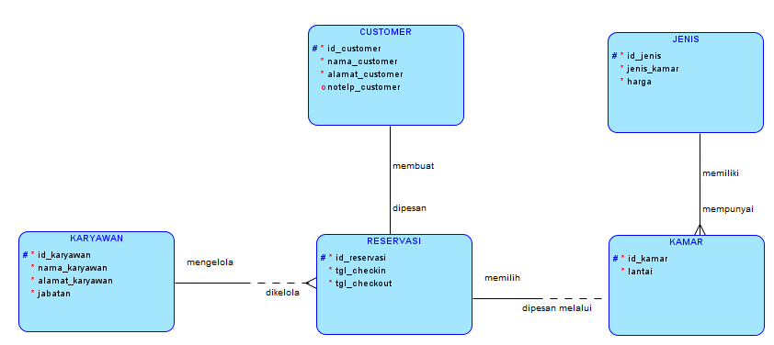

## Skema Basis Data

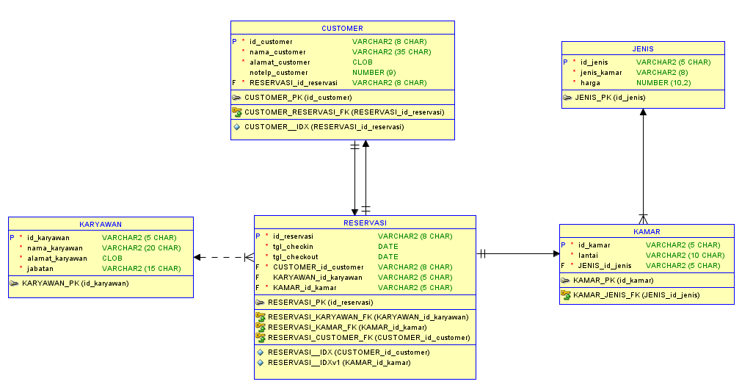

## Normalisasi

Berisi normalisasi database dari bentuk Unormalized Form, 1NF, 2NF, 3NF.

1. Unormalized Form

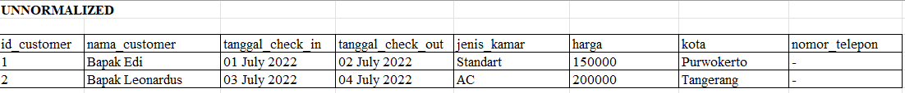

1. 1NF



1. 2NF

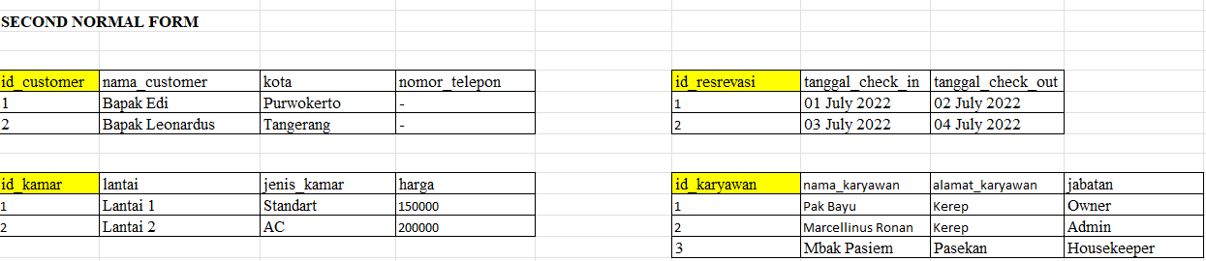

1. 3NF

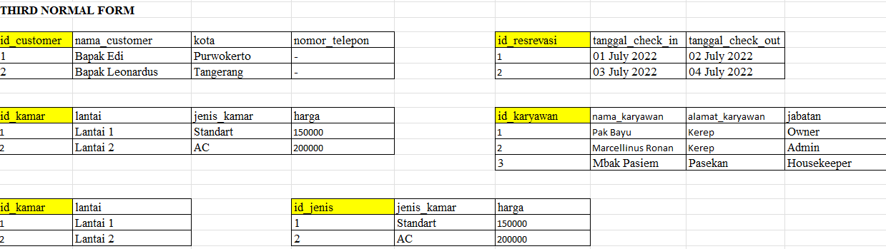

# Implementasi

## Pendefinisian Tabel

Berisi Query DDL pendefinisian tabel di database dengan format berikut:

Tabel Customer

CREATE TABLE customer (

id_customer VARCHAR2(8 CHAR) NOT NULL,

nama_customer VARCHAR2(35 CHAR) NOT NULL,

alamat_customer CLOB NOT NULL,

notelp_customer NUMBER(9),

reservasi_id_reservasi VARCHAR2(8 CHAR) NOT NULL

);

CREATE UNIQUE INDEX customer__idx ON

customer (

reservasi_id_reservasi

ASC );

ALTER TABLE customer ADD CONSTRAINT customer_pk PRIMARY KEY ( id_customer );

Tabel Jenis

CREATE TABLE jenis (

id_jenis VARCHAR2(5 CHAR) NOT NULL,

jenis_kamar VARCHAR2(8) NOT NULL,

harga NUMBER(10, 2) NOT NULL

);

ALTER TABLE jenis ADD CONSTRAINT jenis_pk PRIMARY KEY ( id_jenis );

Tabel Kamar

CREATE TABLE kamar (

id_kamar VARCHAR2(5 CHAR) NOT NULL,

lantai VARCHAR2(10 CHAR) NOT NULL,

jenis_id_jenis VARCHAR2(5 CHAR) NOT NULL

);

ALTER TABLE kamar ADD CONSTRAINT kamar_pk PRIMARY KEY ( id_kamar );

Tabel Karyawan

CREATE TABLE karyawan (

id_karyawan VARCHAR2(5 CHAR) NOT NULL,

nama_karyawan VARCHAR2(20 CHAR) NOT NULL,

alamat_karyawan CLOB NOT NULL,

jabatan VARCHAR2(15 CHAR) NOT NULL

);

ALTER TABLE karyawan ADD CONSTRAINT karyawan_pk PRIMARY KEY ( id_karyawan );

Tabel Reservasi

CREATE TABLE reservasi (

id_reservasi VARCHAR2(8 CHAR) NOT NULL,

tgl_checkin DATE NOT NULL,

tgl_checkout DATE NOT NULL,

customer_id_customer VARCHAR2(8 CHAR) NOT NULL,

karyawan_id_karyawan VARCHAR2(5 CHAR),

kamar_id_kamar VARCHAR2(5 CHAR) NOT NULL

);

CREATE UNIQUE INDEX reservasi__idx ON

reservasi (

customer_id_customer

ASC );

ALTER TABLE reservasi ADD CONSTRAINT reservasi_pk PRIMARY KEY ( id_reservasi );

## 

## Pendefinisian Relasi

Berisi Query DDL setiap relasi antar tabel yang ada di database dengan format berikut:

Reservasi ke Customer

ALTER TABLE customer

ADD CONSTRAINT customer_reservasi_fk FOREIGN KEY ( reservasi_id_reservasi )

REFERENCES reservasi ( id_reservasi );

Jenis ke Kamar

ALTER TABLE kamar

ADD CONSTRAINT kamar_jenis_fk FOREIGN KEY ( jenis_id_jenis )

REFERENCES jenis ( id_jenis );

Customer ke Reservasi

ALTER TABLE reservasi

ADD CONSTRAINT reservasi_customer_fk FOREIGN KEY ( customer_id_customer )

REFERENCES customer ( id_customer );

Kamar ke Reservasi

ALTER TABLE reservasi

ADD CONSTRAINT reservasi_kamar_fk FOREIGN KEY ( kamar_id_kamar )

REFERENCES kamar ( id_kamar );

Karyawan ke Reservasi

ALTER TABLE reservasi

ADD CONSTRAINT reservasi_karyawan_fk FOREIGN KEY ( karyawan_id_karyawan )

REFERENCES karyawan ( id_karyawan );

**Jika Pendefinisian relasi dilakukan saat pembuatan tabel bagian ini tidak perlu**

## Query Bisnis

Berisi Minimal 5 Query Bisnis berdasarkan kebutuhan dari bisnis / Instansi Objek laporan dengan format berikut dan harus bisa dipakai di database:

1. Menampilkan total pendapatan per bulan, jumlah reservasi, dan rata rata per reservasi

SELECT

TO_CHAR(reservasi.tgl_checkin, 'YYYY-MM') AS bulan,

SUM(jenis.harga) AS total_pendapatan,

COUNT(reservasi.id_reservasi) AS jumlah_reservasi,

ROUND(AVG(jenis.harga), 2) AS rata_rata_pendapatan_per_reservasi

FROM reservasi

JOIN kamar ON reservasi.kamar_id_kamar = kamar.id_kamar

JOIN jenis ON kamar.jenis_id_jenis = jenis.id_jenis

GROUP BY TO_CHAR(reservasi.tgl_checkin, 'YYYY-MM')

ORDER BY bulan DESC

1. Menampilkan jenis kamar yang paling banyak dipesan oleh customer

SELECT

jenis.jenis_kamar,

COUNT(reservasi.id_reservasi) AS jumlah_pemesanan

FROM reservasi

JOIN kamar ON reservasi.kamar_id_kamar = kamar.id_kamar

JOIN jenis ON kamar.jenis_id_jenis = jenis.id_jenis

GROUP BY jenis.jenis_kamar

ORDER BY jumlah_pemesanan DESC

1. Menampilkan jumlah reservasi perbulannya

SELECT

TO_CHAR(reservasi.tgl_checkin, 'YYYY-MM') AS bulan,

COUNT(reservasi.id_reservasi) AS jumlah_reservasi

FROM reservasi

GROUP BY TO_CHAR(reservasi.tgl_checkin, 'YYYY-MM')

ORDER BY bulan;

1. Menampilkan daftar customer yang paling sering menginap dalam kamar AC

SELECT

customer.nama_customer,

COUNT(reservasi.id_reservasi) AS jumlah_reservasi

FROM customer

JOIN reservasi ON customer.id_customer = reservasi.customer_id_customer

JOIN kamar ON reservasi.kamar_id_kamar = kamar.id_kamar

JOIN jenis ON kamar.jenis_id_jenis = jenis.id_jenis

WHERE jenis.jenis_kamar = 'AC'

GROUP BY customer.nama_customer

ORDER BY jumlah_reservasi DESC;

1. Menampilkan Total Pendapatan per Tahun berdasarkan jenis kamar

SELECT

TO_CHAR(reservasi.tgl_checkin, 'YYYY') AS tahun, jenis.jenis_kamar,

SUM(jenis.harga) AS total_pendapatan

FROM reservasi

JOIN kamar ON reservasi.kamar_id_kamar = kamar.id_kamar

JOIN jenis ON kamar.jenis_id_jenis = jenis.id_jenis

GROUP BY TO_CHAR(reservasi.tgl_checkin, 'YYYY'), jenis.jenis_kamar

ORDER BY tahun DESC;

# Lampiran

## Foto Survei

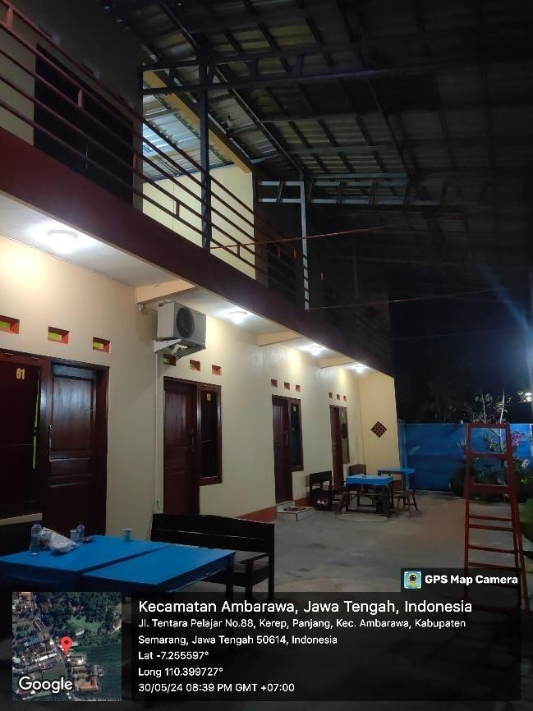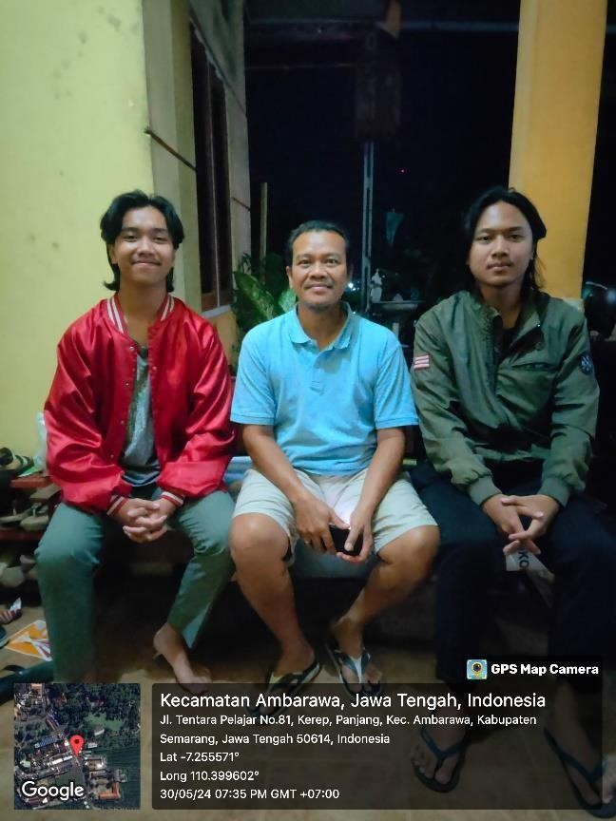

## SQL Script

https://drive.google.com/drive/folders/1Q821Dl9tde1UEY168FQJbDMLbqgKrHj1?usp=sharing